
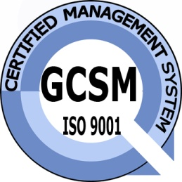

ROMANIA
JUDETUL IALOMITA
MUNICIPIUL FETESTI SR EN ISO 9001 :2008/2015
Certificat nr. 875 Sistem al managementului calităţii acordat

DIRECTIA DE ADMINISTRARE A DOMENIULUI PUBLIC SI PRIVAT FETESTI
STR. CALARASI 512, TEL/FAX 0243361454, e-mail : dadpfetesti@yahoo.com

Bibliografie

Post vacant – Muncitor calificat II -
-electrician-

1. I7-2011 – Normativ pentru proiectarea, execuţia şi exploatarea instalaţiilor electrice – joasă şi medie tensiune – aferente clădirilor, aprobat prin Ordin MDRT nr. 2741/2011;
Cap. 3.3. Tipuri de retele de distributie
Cap. 3.4. Instalatii de securitate
Cap. 5.5. Sisteme de legare la pamant

2. Legea nr. 319/2006 privind securitatea şi sănătatea în muncă

